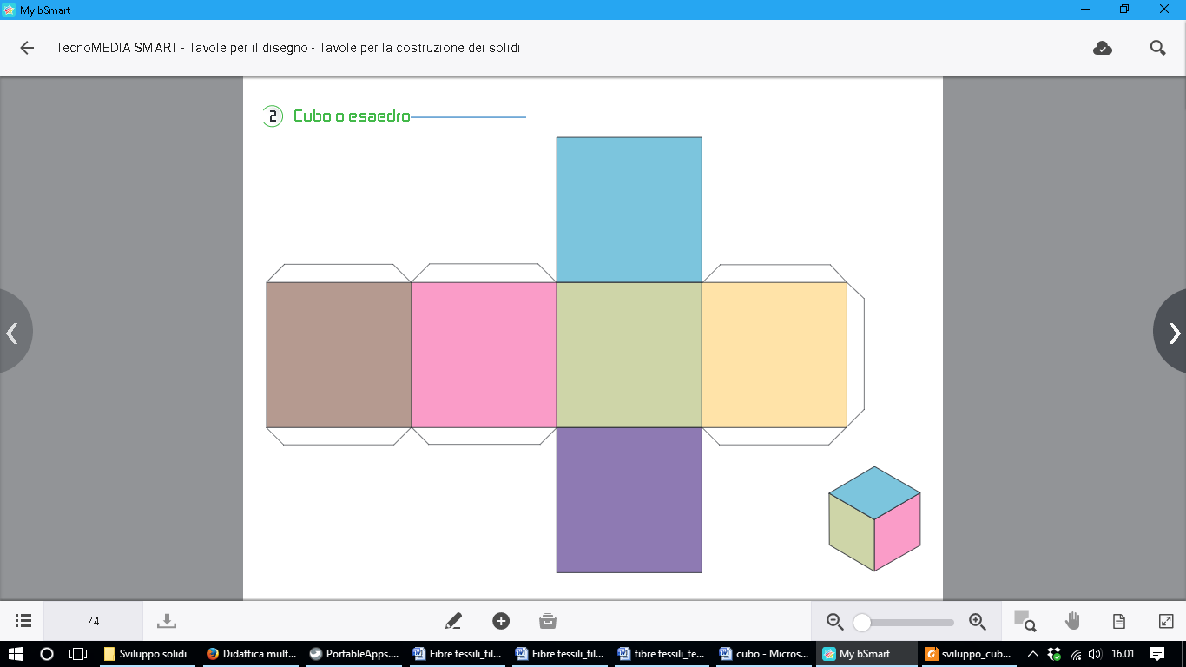

AB = 6 cm

H

E

F

G

A

D

C

B